
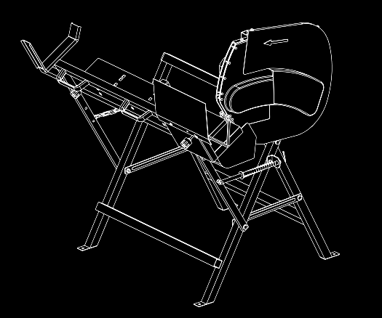
HOUTZAAGMACHINE
HSBE401-1
_________
ORIGINELE INSTRUCTIES

VEILIGHEIDSWAARSCHUWINGEN  EN VOORZORGSMAATREGELEN | SYMBOOL DAT OP DE MACHINE IS AANGEBRACHT
- DE HOUTZAAGMACHINE BEGRIJPEN  Lees en begrijp de gebruikershandleiding en labels die op de houtzaagmachine zijn aangebracht. Leer de toepassing en beperkingen ervan en de specifieke potentiële gevaren die eraan verbonden zijn. | 
- DRUGS, ALCOHOL EN MEDICATIE
Gebruik de houtzaagmachine niet terwijl u onder invloed bent van drugs, alcohol of medicatie die uw vermogen om de machine op de juiste manier te gebruiken, kunnen beïnvloeden.
- VERMIJD GEVAARLIJKE TOESTANDEN  Houd de werkruimte schoon en goed verlicht. Rommelige plekken bevorderen letsel.  Gebruik de zaagmachine niet op natte of vochtige plekken of stel ze niet bloot aan regen.  Gebruik deze niet in gebieden waar dampen van verf, oplosmiddelen of ontvlambare vloeistoffen een potentieel gevaar kunnen vormen. | 
- DE ZAAGMACHINE CONTROLEREN  Controleer de zaagmachine voordat u ze inschakelt. Houd afschermingen op hun plek en gebruik ze in de juiste volgorde. Maak er een gewoonte van om te controleren of alle instelsleutels en moersleutels ui he werkgebied zijn verwijderd voordat u de machine gebruikt. Vervang beschadigde, ontbrekende of defecte onderdelen voordat u de machine gebruikt. | 
- DRAAG GESCHIKTE KLEDING  Draag geen losse kleding, handschoenen, stropdassen of sieraden (ringen, polshorloges, enz.). Ze kunnen door de bewegende onderdelen worden gegrepen.  Beschermende elektrisch niet-geleidende handschoenen en slipbestendige schoenen worden aanbevolen tijdens het werken. Draag beschermende haarbedekking als u lang haar hebt, zodat het niet verstrikt kan raken in machines. | 
- BESCHERM UW OGEN EN GEZICHT  Elke zaagmachine kan vreemde voorwerpen in de ogen slingeren. Dit kan leiden tot permanente oogschade. Draag altijd een veiligheidsbril. Een gewone bril heeft alleen schokbestendige lenzen. Deze is geen veiligheidbril. | 
- VERLENGSNOEREN
Als verlengsnoeren niet juist worden gebruikt, kan dit leiden tot de onjuiste bediening van de zaagmachine en oververhitting. Zorg ervoor dat de doorsnede van het verlengsnoer voldoende is, zodat de motor wordt voorzien van voldoende stroom.
Gebruik geen onvoldoende geïsoleerde koppelingen. Koppelingen moeten vervaardigd zijn uit beschermd materiaal dat geschikt is voor gebruik buitenshuis.
- VOORKOM ELEKTRISCHE SCHOKKEN
Controleer of het elektrische circuit voldoende is beveiligd en of het overeenkomt met het vermogen, de spanning en de frequentie van de motor. Controleer of er een aardverbinding is en een differentieelschakelaar stroomopwaarts.
Zorg ervoor dat de zaagmachine geaard is. Voorkom lichamelijk contact met geaarde oppervlakken: pijpen, radiatoren, kookplaten en behuizingen van koelkasten.
Open nooit de drukknopkast op de motor. Als dit nodig is, neemt u contact op met een gekwalificeerde elektricien.
Zorg ervoor dat uw vingers de metalen pennen van de stekker niet raken wanneer u de stekker in het stopcontact steekt.
- HOUD BEZOEKERS EN KINDEREN UIT DE BUURT  De zaagmachine mag door slechts een persoon worden gebruikt. Andere personen moeten op veilige afstand van het werkgebied blijven, vooral wanneer de houtzaagmachine in bedrijf is. Vraag nooit hulp aan iemand anders om u te helpen vastgelopen hout los te maken. | 
- FORCEER DE MACHINE NIET
De machine levert beter werk en het is veiliger wanneer u deze gebruikt met de snelheid waarvoor deze is ontworpen. Gebruik de zaagmachine niet voor een doel waarvoor ze niet is ontworpen.
- ZAAG NIET TE VER VOOROVER GEBOGEN
De vloer mag niet glad zijn.
Zorg ervoor dat uw voeten te allen tijde stevig staan en behoud het evenwicht.
Ga nooit op de zaagmachine staan. Als het zaagblad wordt gekanteld of als het zaagblad of andere bewegende delen onbedoeld worden geraakt, kan dit ernstig letsel veroorzaken. Bewaar niets boven of in de buurt van de zaagmachine waar iemand op de zaagmachine moet staan om ze te bereiken.
- VOORKOM LETSEL DOOR ONVERWACHTE ONGEVALLEN
Probeer het houtblok niet op de zaagmachine te leggen tot de blokduwer is gestopt.
Houd uw handen uit de buurt van alle bewegende delen.
- BESCHERM UW HANDEN  Houd uw handen uit de buurt van het zaagblad en scheuren in het houtblok. Ze kunnen plotseling sluiten en uw handen verpletteren of amputeren.  Verwijder vastgelopen houtblokken niet met uw handen. | 
- LAAT EEN WERKENDE ZAAGMACHINE NOOIT ONBEHEERD ACHTER
Laat de machine niet onbeheerd achter tot ze volledig tot stilstand is gekomen.
- HAAL DE STEKKER UIT HET STOPCONTACT  Haal de stekker uit het stopcontact voordat u wijzigingen uitvoert, onderdelen vervangt of de zaagmachine reinigt of ze gebruikt. Raadpleeg de technsiche handleiding voordat u onderhoud uitvoert. | 
- DRAAD ZORG VOOR DE ZAAGMACHINE
Houd de zaagmachine schoon voor de beste en veiligste prestaties.
- ZORG ERVOOR DAT KINDEREN DE WERKPLEK NIET KUNNEN BETREDEN
Vergrendel de werkplek. Schakel de hoofdschakelaar uit. Bewaar de houtzaag buiten het bereik van kinderen en personen die niet gekwalificeerd zijn om ze te gebruiken.
- WAARSCHUWINGEN MET BETREKKING TOT RESTRISICO’S
De volgende risico's zijn inherent aan het gebruik van deze machines:
■ Letsel veroorzaakt door het aanraken van de draaiende delen
■ Letsel veroorzaakt door een defect zaagblad
Deze risico's zijn het duidelijkst:
■ Binnen het werkbereik
■ Binnen het bereik van draaiende machineonderdelen
Ondanks de toepassing van de relevante veiligheidsvoorschriften en de implementatie van veiligheidsvoorzieningen, kunnen bepaalde restrisico's niet worden voorkomen. Deze zijn:
■Aantasting van het gehoor. Zorg ervoor dat de beschermings- en steunpoten stevig bevestigd zijn, gebruik het juiste zaagblad om het geproduceerde geluid te verminderen. Draag gehoorbescherming om gehoorverlies te verminderen.
■ Risico op ongevallen veroorzaakt door de onbedekte delen van het draaiende zaagblad.
■ Risico op letsel bij het vervangen van het zaagblad.
■ Risico op knelling van de vingers bij het openen van de afschermingen.
A De rem moet worden gecontroleerd voorafgaan aan elk gebruik. Schakel de machine in, schakel ze daarna uit en controleer de stoptijd.
B Alleen zaagbladen vervaardigd in overeenstemming met EN 847-1:1997 mogen op de machine worden gebruikt;
C De machine moet tijdens het gebruik binnenshuis worden aangesloten op een externe spaander- en stofafzuigsysteem;
D Er moet aardlekschakelaar worden gebruikt.
- INSTELLINGEN EN ONDERHOUD
A Er moet worden gecontroleerd of de binnenste en buitenste bladafdekking, de linkse en rechtse afdekking van de verplaatsbare zijtafel, de binnenste en buitenste flens van het zaagblad en het zaagblad geschikt zijn voor gebruik.
B Duw de verplaatsbare werktafel naar voren en controleer of de linkse en rechtse tafel en het binnenste en buitenste blad elkaar aanraken om onnodige schade te voorkomen, terwijl de houtzaagmachine werkt nadat de stroom is ingeschakeld.
C Schakel de stroom uit na het gebruik, het reinigen van de machine, het opslaan op een droge plek.
- VEILIGE WERKPRAKTIJKEN
Het is essentieel dat alle bedieners:
A een geschikte opleiding in het gebruik, afstelling en bediening hebben genoten;
B geïnstrueerd zijn over factoren die de blootstelling aan ruis beïnvloeden, zoals:
  - het zaagblad dat is ontworpen om het geproduceerde geluid te verminderen;
  - het onderhoud van het zaagblad en de machine;
C geïnformeerd zijn over factoren die de blootstelling aan stof beïnvloeden, zoals:
  - het type materiaal dat wordt bewerkt;
  - belang van lokale afzuiging (afzuiging aan de bron);
  - juiste afstelling van afzuigkappen/schotten/stortkokers;
  - indien aanwezig, apparatuur voor het afzuigen van stof die moet worden ingeschakeld voordat de werken worden gestart.
Het is belangrijk dat:
D Tijdens bedrijf moet de machine op een vlakke, horizontale ondergrond staan en het vloeroppervlak rond de machine moet vlak, goed onderhouden en vrij zijn van los materiaal, zoals spanen en restmaterialen;
E Geschikte algemene of plaatselijke verlichting wordt voorzien;
F Voorraden en afgewerkte werkstukken bevinden zich in de buurt van de normale werkpositie van de gebruiker.
Het is belangrijk dat de gebruiker:
G Gebruik een duwblok of duwstang om te voorkomen dat u met de handen in de buurt van het zaagblad werkt bij het gebruik van een cirkelzaagmachine (met dubbel doel) voor brandhout/op de zaagbank;
H Draag indien nodig geschikte persoonlijke beschermingsmiddelen; dit zou het onderstaande kunnen omvatten:
i) Gehoorbescherming om het risico op lawaai-geïnduceerd gehoorverlies te verminderen;
ii) Ademhalingsbescherming om het risico op inademing van schadelijk stof te verminderen;
iii) Handschoenen voor het hanteren van zaagbladen (zaagbladen moeten waar mogelijk in een houder worden gedragen);
I Maak geen dwarszaagbewerkingen op de zaagbank.
J Laat de machine niet onbeheerd draaien;
J Meld machinefouten, waaronder problemen met afschermingen of zaagbladen, zodra ze zijn ontdekt;
L Gebruik veilige procedures voor reinigings- en onderhoudswerken en verwijder spanen en stof regelmatig op het risico op brand te voorkomen;
M Volg de instructies van de fabrikant voor het gebruik, de afstelling en de reparatie van zaagbladen;
N Kies het juiste spouwmes, afhankelijk van de dikte van het zaagblad, bij gebruik van een cirkelzaagmachine (met dubbel doel) voor brandhout/op de zaagbank;
O Houd rekening met de maximumsnelheid die op de zaagbladen is aangegeven;
P Gebruik juist geslepen zaagbladen;
Q Zorg ervoor dat afstandhouders en asringen geschikt zijn voor het doel dat door de fabrikant is aangegeven;
R Maak geen andere zaagbewerkingen op het werkstuk vanuit het zaaggebied terwijl terwijl de machine draait, behalve als u een duwstang gebruikt.
S Zorg ervoor dat afschermingen en andere veiligheidsvoorzieningen zich in op de juiste positie bevinden, juist werken en juist onderhouden zijn.
- PAS OP
Omwille van de slechte omstandigheden van het ELEKTRICITEITSNET kunnen er tijdens het starten van het APPARAAT kortstondige spanningsvallen optreden. Dit kan invloed hebben op andere apparatuur (een lamp kan bijvoorbeeld knipperen). Als de NETIMPEDANTIE Zmax <0,317 OHM, treden dergelijke storingen doorgaans niet op. (Indien nodig kunt u contact opnemen met uw plaatselijke leverancier voor meer informatie).
SYMBOLEN
 | Voldoet aan relevante veiligheidsnormen
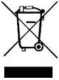 | Gooi oude apparaten niet weg met huishoudelijk afval
 | Lees de instructiehandleiding voordat u dit apparaat gebruikt
 | Draag een beschermingsmasker
 | Draag oogbescherming  Draag gehoorbescherming
 | Draag veiligheidshandschoenen
 | Draag slipbestendige schoenen
 | Haal de stekker uit het stopcontact voordat u reparatie-, reinigings- of onderhoudswerken uitvoert!
 | Houd kinderen uit de buurt van het werkgebied.  De zaagmachine mag door slechts een persoon worden gebruikt.
 | Gevaar! Elektrische schok
 | Pas op!
 | Pas op! Gebruik het apparaat niet in een vochtige of natte omgeving.
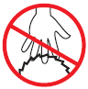 | Pas op! Zorg ervoor dat uw lichaam zich niet in de buurt van het zaagblad bevindt! Risico op letsel!
BEOOGD GEBRUIK
Deze zaag is ontworpen voor het zagen van hout. Het apparaat is niet ontworpen voor commercieel gebruik. Elk ander gebruik is verboden! De machine moet worden gebruikt bij een omgevingstemperatuur tussen 5 ºC en 40 ºC en mag niet worden geïnstalleerd op een hoogte van 1000 meter boven zeeniveau De omgevingsvochtigheid moet bij 40 °C minder dan 50% bedragen. Deze kan worden opgeslagen of vervoerd bij een omgevingstemperatuur tussen -25 ºC en 55 ºC.

SPECIFICATIES
Modelnummer | HSBE401
Motor | 230V~ 50Hz S6 40% 2200W n: 2800/min IP54
Maaicapaciteit | Ø30-Ø135mm
Bladdiameter | Ø405mm×Ø30mm×3.2mm×32T
Gewicht | 32 kg
ELEKTRISCHE VEREISTEN
Bij een motor van 230 V wisselspanning bij 50 Hz moet de houtzaag op een standaard stopcontact van 230 V ± 10%/50 Hz worden aangesloten.
Verbind de motor van 230 V wisselspanning met een voedingskabel met een minimale doorsnede van 1,5 mm2 (kabelspecificaties 3x1,5). De stroomtoevoer wordt uitgevoerd via een regelschakelaar die elektrisch is verbonden tussen een stroombron (stekker) en de aandrijfmotor.

L_{WA}=104dB(A), LpA=dB(A) (gemeten waarde)
Bijbehorende onzekerheid K=2 dB
De meting werd uitgevoerd in overeenstemming met EN ISO 3744

De vermelde cijfers zijn emissieniveaus en zijn niet noodzakelijkerwijs veilige werkniveaus. Hoewel er een correlatie bestaat tussen de emissie- en blootstellingsniveaus, kan dit niet op betrouwbare wijze worden gebruikt om te bepalen of verdere voorzorgsmaatregelen vereist zijn. Factoren die van invloed zijn op het daadwerkelijke niveau van de werken zijn de kenmerken van de werkplek, andere geluidsbronnen, het aantal machines en andere aangrenzende processen. Het toelaatbare blootstellingsniveau kan ook van land tot land verschillen. Met deze informatie kan de gebruiker van de machine bovendien een betere beoordeling van het gevaar en het risico te maken.
Pas op!
Omwille van de slechte omstandigheden van het ELEKTRICITEITSNET kunnen er tijdens het starten van het APPARAAT kortstondige spanningsvallen optreden. Dit kan invloed hebben op andere apparatuur (een lamp kan bijvoorbeeld knipperen). Als de NETIMPEDANTIE Zmax <0,279 OHM, treden dergelijke storingen doorgaans niet op. (Indien nodig kunt u contact opnemen met uw plaatselijke leverancier voor meer informatie).

BEDRADINGSSCHEMA
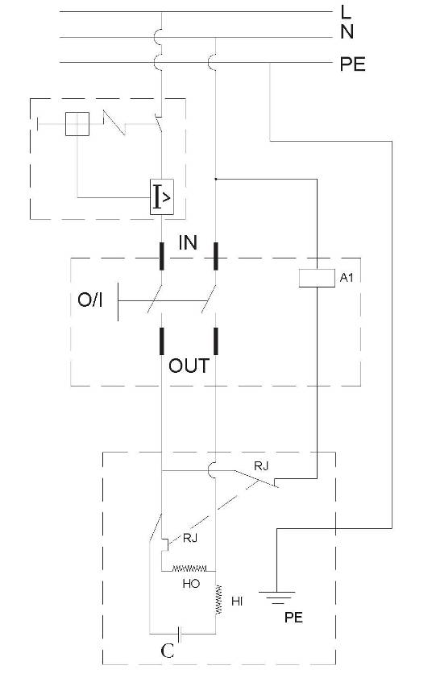

LIJST MET HOOFDONDERDELEN

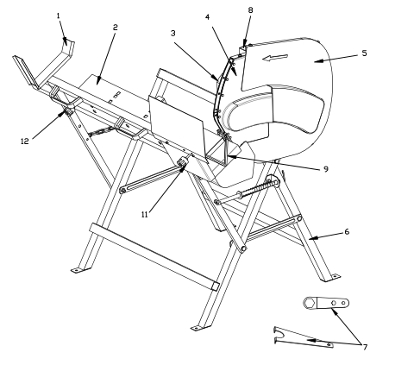

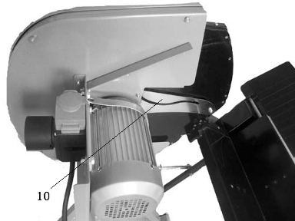

- Schuifsteun
- Werktafel
- Motor
- Binnenafscherming zaagblad
- Buitenafscherming zaagblad
- Steunpoot
- Moersleutel (2x1)
- Aan/uit-schakelaar
- Verlengingshouder
- Geleidingsplaat
- Vergrendelknop
- Vergrendelknop

MONTAGE

1 De inhoud uit de verpakking halen
Gevaar!
Gevaar door ontbrekende onderdelen!
Voorkom onbedoeld starten, omdat dit mogelijk ernstig persoonlijk letsel kan veroorzaken. Monteer alle onderdelen op de machine voordat u de stekker in het stopcontact steekt. De stekker van deze machine mag nooit in het stopcontact worden gestoken voordat u onderdelen monteert of installeert of wijzigingen maakt.
Haal alle onderdelen voorzichtig uit de doos en plaats de machine op een vlak werkoppervlak. Controleer en leg alle onderdelen in de lijst met losse onderdelen apart.
Als er onderdelen ontbreken, mag u deze machine niet gebruiken tot de ontbrekende onderdelen zijn vervangen. Anders kan dit leiden tot ernstig persoonlijk letsel.
Gooi het verpakkingsmateriaal pas weg als u de machine zorgvuldig hebt gecontroleerd, alle onderdelen hebt geïdentificeerd en de machine op bevredigende wijze hebt gebruikt.
Opmerking:
Als er onderdelen beschadigd zijn of ontbreken, mag u de stekker van het netsnoer niet in het stopcontact steken en de schakelaar indrukken tot u de beschadigde of ontbrekende onderdelen hebt ontvangen en ze juist hebt geïnstalleerd.

2 Lijst met losse onderdelen
  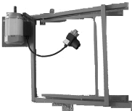  A. Ondersteunende poot (B) met motor: 1 stuk |  | 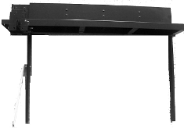  A. Ondersteunende poot (A) met werktafel: 1 stuk
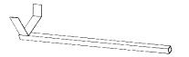  C. Schuifsteun: 1 stuk |  | 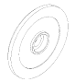  D. Binnenflens: 1 stuk | 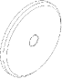  E. Buitenflens: 1 stuk
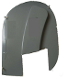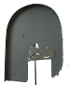  F. Zaagbladafscherming: 1 stuk | 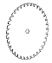  G. Zaagblad: 1 stuk | 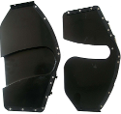  F. Binnenafscherming zaagblad: 1 stuk | 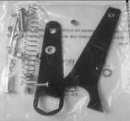  I. Plastic onderdelenzak met bevestigingsonderdelen En veren en moersleutels
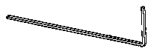  J. Verlengingshouder: 1 stuk | 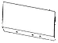  K. Beschermingsplaat werktafel | 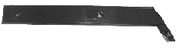  L. Afschermsteun | 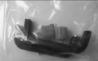  M. Plastic onderdelenzak voor handgrepen en vergrendelknop.
I. Plastic onderdelenzak met moersleutels bevat: 2 moersleutels om het zaagblad te wisselen
I. Plastic onderdelenzak voor schroeven, bouten, moeren, ringen, enz. bevat:
Nr. | Beschrijving | Specificaties | Aantal | Nr. | Beschrijving | Specificaties | Aantal
1. Procedure 1 |  |  |  | 2. Procedure 2
1 | Schroef | M4X55 | 4 | 1 | Schroef | M6X25 | 2
2  3  4  5 | Bout  Vlakke ring  Borgmoer  Sluitring | M8X60  Ø8  M8  Ø4 | 2  4  2  4 | 2  3  4  5 | Moer  Borgmoer  Sluitring  Schroef | M6  M6  Ø6  M5X8 | 1  2  2  4
3. Procedure 3 |  |  |  | 4. Procedure 4
1 | Slotbout | M8X15 | 2 | 1 | Slotbout | M6X50 | 4
2 | Schroef | M8X15 | 1 | 2 | Borgmoer | M6 | 4
3  4 | Bout  Kruisschroef | M8X40  M6x15 | 1  3 | 3 | Sluitring | Ø6 | 4
5 | Sluitring | Ø6 | 3 | 4 | Kruiskopschroef | M6X8 | 2
6 | Vlakke ring | Ø8 | 4
7  8  9  10  11  12  13  14  15  16 | Borgmoer  Borgmoer  Halve cirkelvormige binnenzeskantbouten  Schroef  Moer  Sluitring  Borgmoer  Schroef  Sluitring  Veerring | M8  M6  M6x12  M5x15  M6  Ø5  M5  M5X12  Ø5  Ø5 | 4  3  4  1  1  1  1  2  2  2
5. Procedure 5
1 | Vergrendelknop |  | 1
2 | Vergrendelknop |  | 1
Opmerking: Alle bevestigingsonderdelen en reserveonderdelen die in de tabel worden vermeld, worden voor de montage gebruikt volgens de procedures in ‘De machine installeren’.

3 Op de netspanning aansluiten
 | Gevaar! Hoge spanning  Gebruik de machine alleen op een stroombron die aan de volgende vereisten voldoet (raadpleeg ook ‘Technische specificaties’):
- Gebruik een stopcontact met een neutrale draad dat juist is geïnstalleerd, geaard en getest.
- De netspanning en frequentie moeten overeenstemmen met de datum die op het typeplaatje van de machine wordt vermeld.
- Gebruik een aardlekschakelaar met een foutstroomgevoeligheid van 30 mA.
- Systeemimpedantie Z_{max.} op het aansluitpunt (huisaansluiting): maximaal 0,35 Ohm.
Opmerking:
Neem contact op met uw plaatselijke elektriciteitsleverancier of elektricien als u twijfelt of uw huisaansluiting aan deze vereisten voldoet.
Plaats het netsnoer zodanig dat deze het werk niet hindert en niet kan worden beschadigd.
Bescherm het netsnoer tegen warmte, agressieve vloeistoffen en scherpe randen.
Gebruik als verlengsnoer alleen een kabel met een rubberen buitenmantel en een voldoende grote kabeldoorsnede.
Trek niet aan het netsnoer om de stekker uit het stopcontact te halen.

4 De machine installeren

Procedure 1

steunpoot (B)
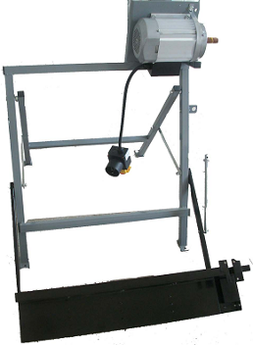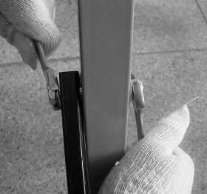

steunpoot (A)

- Lijn de twee gaten in de steunpoot (A) uit met de twee gaten in de steunpoot (B) en gebruik 2 bouten (M8x60), 4 platte ringen (Ø8) en 2 borgmoeren (M8) om deze twee poten aan elkaar te bevestigen en laat de steunpoot op de grond rusten.
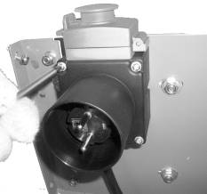

Monteer de schakelaar weer op de motorplaat met 4 bouten (M4x55) en 4 ringen (Ø4)

Procedure 2
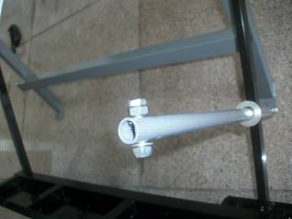
- Draai de slotbout, de platte ring en de borgmoer op de veergeleidebuis los.
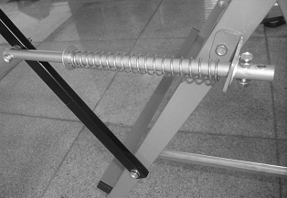

- Plaats de veer en de sluitring op de veergeleidebuis, druk de steunpoot (A) in de richting van het zaagblad en steek de veergeleidebuis in het gat op de steunpoot (B) en bevestig deze met de geleidebout (M6x25 met moer), platte ringen (Ø6) en borgmoer (M6).
steunpoot (B)

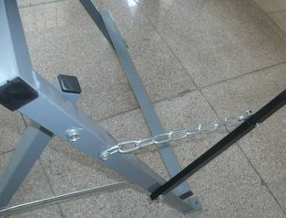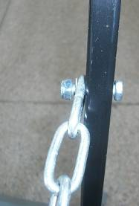
steunpoot (A)

- Bevestig de ketting op de steunpoot (B) op de steunpoot (A) met de slotbout (M6x25), ring (Ø6) en borgmoer (M6).
- Duw een aantal keer op de steunpoot (A) en zorg ervoor dat de steunpoot (A) automatisch naar de oorspronkelijke positie kan terugkeren.
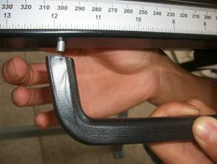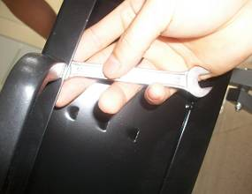
5. Bevestig de twee handgrepen met de 4 schroeven M5x8.

Procedure 3

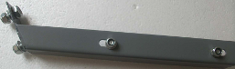
1. Draai de bouten, platte ringen en vergrendelmoeren op de afschermsteun los.
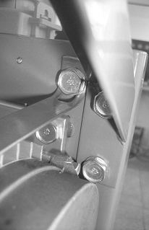
steunpoot (B)
- Lijn de twee gaten op de afschermsteun af met de twee gaten op de metalen plaat van de motor van de steunpoot (B) en gebruik de 2 bouten (M8x15), 4 platte ringen (Ø8) en 2 borgmoeren (M8) om deze aan elkaar te bevestigen.
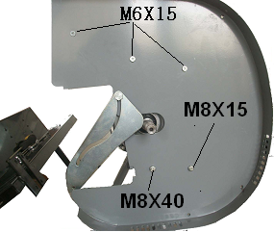

- Monteer de linkse buitenafscherming op de steunpoot (B) en de afschermsteun, met 3 kruisschroeven (M6x15), 3 platte ringen (Ø6), 3 borgmoeren (M6), een schroef (M8x40), een schroef (M8X15) en 2 borgmoeren (M8).

Halve cirkelvormige binnenzeskantbout

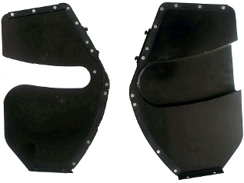
Binnenafscherming linkse zaagblad
Binnenafscherming rechtse zaagblad

- Draai de 4 halve cirkelvormige binnenzeskantbout op de binnenafscherming van het zaagblad los.

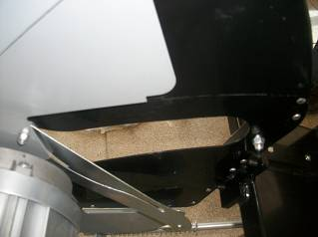
Halve cirkelvormige binnenzeskantbout
- Monteer de binnenafscherming van het linkse zaagblad op de steunpoot (A) met 2 halve cirkelvormige binnenzeskantbouten (M6x12).
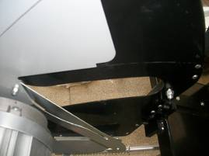
Borgmoer
Geleidingsplaat

- Er is een geleidingsplaat (1) gemonteerd op de buitenafscherming van het linkse zaagblad voordat de machine wordt verzonden. Draai de borgmoer (M5) op de binnenafscherming van het links e zaagblad los.
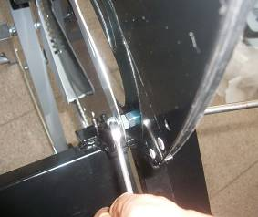
- Monteer daarna de geleidingsplaat (10) op de binnenafscherming van het linkse zaagblad, bevestig de borgmoer (M5) en schroef de schroef NIET vast.
- Duw de steunpoot (A) naar het zaagblad en zorg ervoor dat deze geleidingsplaat probleemloos kan worden gebruikt.
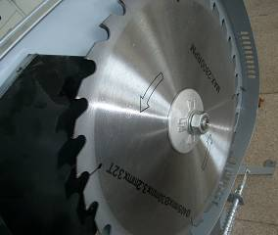
- Plaats de binnenflens, het zaagblad, de buitenflens en de moer op de motoras. Houd de buitenflens vast met een moersleutel en gebruik een moersleutel om de moer vast te draaien.
Pas op: Let op de markering van de draairichting op het zaagblad. Deze moet overeenkomen met de draaimarkering op de afscherming.
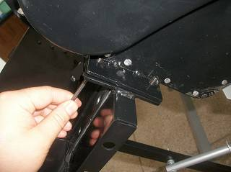
Binnenafscherming rechter zaagblad
Halve cirkelvormige binnenzeskantbout

- Monteer de binnenafscherming van het rechtse zaagblad op de steunpoot (A) met 2 halve cirkelvormige binnenzeskantbouten (M6x12).

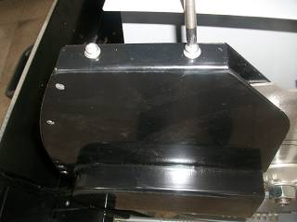
- Bevestig de binnenafscherming met 2 halve cirkelvormige binnenzeskantbouten (M5x12) en 2 veerringen (Ø5), 2 sluitringen (Ø5) en draai niet alle schroeven vast.
- Duw de steunpoot (A) naar het zaagblad en zorg ervoor dat het zaagblad zich in het midden van de binnenbeschermkap van het blad bevindt. Draai handmatig aan het zaagblad om ervoor te zorgen dat het blad geen onderdelen kan aanraken.
- Draai daarna alle schroeven vast.

Procedure 4
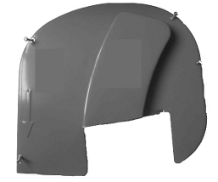
- Draai alle zeskantschroeven, ringen, borgmoeren op de buitenafscherming van het rechtse zaagblad.

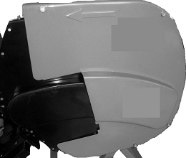
Zeskantschroef

- Monteer de buitenafscherming van het linkse blad op de buitenafscherming van het rechtse blad met de 4 zeskantschroeven (M6x50), 4 sluitringen (Ø5) en 4 borgmoeren (M6).
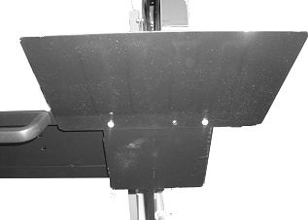

- Monteer de beschermplaat op de werktafel met 2 kruiskopschroeven (M6x8)

Procedure 5
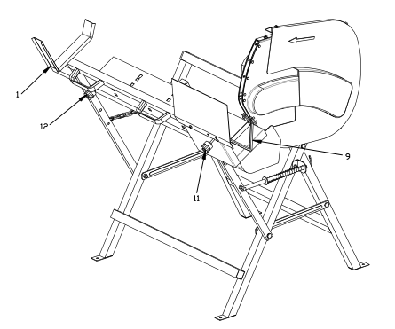
steunpoot (A)
steunpoot (B)
- Plaats de schuifsteun (1) in de steunpoot (A) en zorg ervoor dat de schuifsteun probleemloos over de steunpoot (A) kan schuiven.
- Bevestig daarna de vergrendelknop (12).
- Plaats de verlengingshouder (9) in de steunpoot (A) en zorg ervoor dat de schuifsteun probleemloos over de steunpoot (A) kan schuiven.
4. Bevestig daarna de vergrendelknop (11).

GEBRUIK

Houd rekening met de volgende veiligheidsinformatie voordat u de machine gebruikt!
Volg ook de veiligheidsinstructies die aan het begin van deze handleiding worden vermeld!
Gevaar door machinedefecten!
OPMERKING: Voordat u de machine gebruikt, moet u bouten (M8x20) plaatsen in de 4 gaten aan de onderkant van de standaard
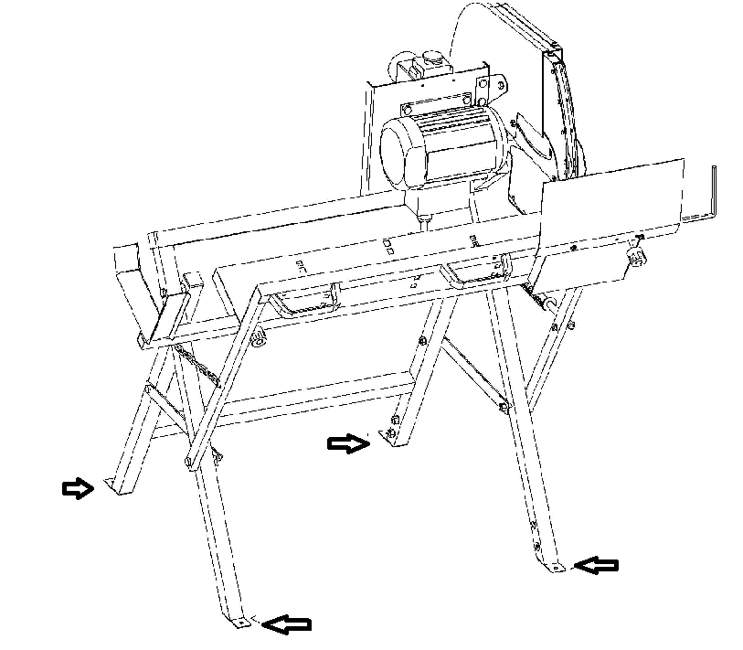

Controleer voordat u met de werkzaamheden begint of de volgende zaken in goede staat verkeren:
- Zaagblad (stevig bevestigd?) Niet beschadigd? Scherp? Voldoende afstand tot andere onderdelen?
- Zaagbladafscherming (niet beschadigd?) Afstand tot zaagblad voldoende?
- Werktafel (moet automatisch terugkeren naar de startpositie)
- Het netsnoer, het netsnoer en de schakelaar (als ze beschadigd, laat u ze vervangen door een gekwalificeerde elektricien)
- Motorrem (nadat de motor is UITGESCHAKELD, laat u het zaagblad 10 seconden doorlopen tot het tot stilstand is gekomen)
Gevaar voor letsel als houtstof wordt ingeademd!
Stof van bepaalde houtsoorten (bijvoorbeeld eik, beuk, as) kan bij inademing kanker veroorzaken:
- Werk alleen buitenshuis.
- Zorg ervoor dat er tijdens de werken zo weinige mogelijk houtstof in de omgeving terechtkomt.
- Verwijder ophopingen van houtstof in het werkgebied (niet wegblazen!).
- Opmerking: Het ontwerp van deze machine is gebaseerd op een luchtafvoersnelheid in het kanaal van 20 ms⁻¹ voor droge houtspanen en 28 ms⁻¹ voor natte houtspanen (vochtgehalte van 18% of hoger).
Gevaar door onvoldoende persoonlijke beschermingsmiddelen!
- Draag geschikte werkkleding die bescherming biedt tegen vallende houtblokken.
- Draag haarbescherming.
- Draag een veiligheidsbril.
- Draag een stofmasker
- Draag slipbestendige veiligheidsschoenen.
- Zorg ervoor dat geen delen van uw lichaam of kleding worden gegrepen door draaiende onderdelen (draag geen dassen of loshangende kledingstukken. Als u lang haar hebt, gebruikt u een haarnetje).
Gevaar voor persoonlijk letsel en beknelling door bewegende delen!
- Gebruik de machine niet zonder de geïnstalleerde afschermingen.
- Houd voldoende afstand tot aangedreven onderdelen wanneer u het elektrische gereedschap gebruikt.
- Verwijder kleine afgebroken stukken hout, splinters enz. in de buurt van het draaiende zaagblad niet met de hand.
- Gebruik altijd de toevoerhouder om de te zagen houtblokken te aan te voeren.
- Houd de toevoerhouders met beide handen aan de handgreep vast.
- Neem altijd de juiste houding aan bij het gebruik van de machine:
  - aan de voorkant van de zaag;

  - Ga naar de te zagen zaaglijn.
- Na elke zaagbewerking moet de werktafel volledig naar de startpositie terugkeren.
Gevaar door weggeslingerde stukken hout!
- Bij gebogen houtblokken, richt u de gebogen kant naar het zaagblad.
- Zorg ervoor dat het te zagen houtblok niet blokkeert.
- Probeer het zaagblad niet te stoppen door het werkstuk tegen zijn zijkant te duwen.
- Gebruik altijd scherpe zaagbladen.
- Controleer bij twijfel de houtblokken op vreemde voorwerpen (bijvoorbeeld spijkers of schroeven).
- Zaag nooit meerdere houtblokken tegelijkertijd en ook geen houtbundels met meerdere afzonderlijke stukken. Er bestaat een risico op persoonlijk letsel als afzonderlijke stukjes ongecontroleerd door het zaagblad worden gegrepen.

1. Zagen
- Start de machine en laat de motor de maximale snelheid bereiken.
- Plaats een houtblok op de werktafel.
- Om een zaagbewerking te maken, duwt u met beide handen de werktafel naar het zaagblad:
  - Oefen niet te veel kracht uit. De motorsnelheid mag niet dalen. 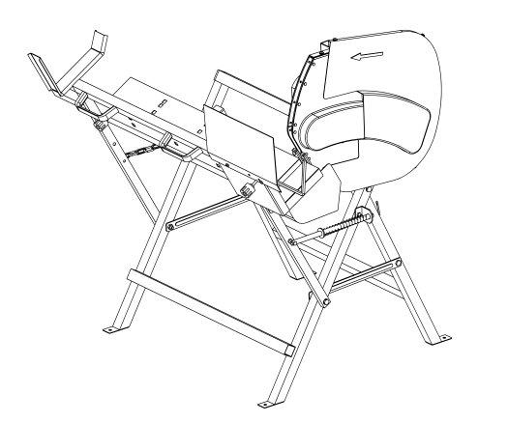
  - Duw op de toevoertafel totdat deze de aanslag bereikt.
- Breng de werktafel volledig terug naar de startpositie.

Opmerking:
Als het houtblok niet volledig is doorgezaagd, draait u het om en herhaalt u de zaagbewerking vanaf de andere kant (achteruit zagen).

- Verwijder het afgezaagde stuk uit de toevoerhouder. Maak de volgende zaagbewerking...
- Als er niet onmiddellijk verder moet worden gezaagd, schakelt u de machine UIT.

Zorg en onderhoud
Gevaar!
Voorafgaand aan alle onderhoudswerken:
- schakelt u de machine UIT;
- wacht u totdat het zaagblad is gestopt;
- haalt u de stekker uit het stopcontact;
- Controleer na elk onderhoud of alle veiligheidsvoorzieningen weer werken.
- Vervang beschadigde onderdelen, vooral veiligheidsinrichtingen, alleen door originele onderdelen, omdat onderdelen die niet zijn getest en goedgekeurd door de fabrikant van de apparatuur, onvoorzienbare schade kunnen veroorzaken.
- Reparatie- en onderhoudswerkzaamheden die niet in dit hoofdstuk worden beschreven, mogen alleen door gekwalificeerde specialisten worden uitgevoerd.
Het zaagblad vervangen
Gevaar!
Na het zagen kan het zaagblad erg heet zijn – er kan brandgevaar aanwezig zijn! Laat een heet zaagblad afkoelen. Reinig het zaagblad niet met brandbare vloeistoffen. Er is gevaar voor letsel, zelfs als het zaagblad stilstaat. Draag handschoenen als u het zaagblad verwisselt.
Let bij het monteren op de draairichting van het zaagblad!

1. Draai alle zeskantschroeven, ringen, borgmoeren op de buitenafscherming van het rechtse zaagblad. Verwijder de buitenafscherming van het rechtse zaagblad.

Zeskantschroef

- Draai 2 halve cirkelvormige binnenzeskantbouten en de 2 veerringen en de 2 sluitringen op de buitenafscherming van het zaagblad los.

- Draai de 2 halve cirkelvormige binnenzeskantbout op de rechtse binnenafscherming van het zaagblad los.
Binnenafscherming rechtse zaagblad
- Houd de buitenflens (14) vast met een moersleutel en gebruik een moersleutel om de moer (13) vast te draaien.
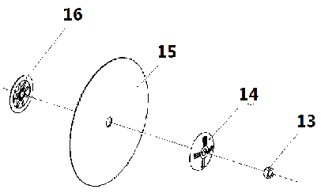
- Verwijder de moer (13) en de buitenflens (14) van de as van de zaagmachine.
- Neem het zaagblad (15) van de as van de zaagmachine af.
- Reinig de klemoppervlakken van:
- de as van de zaagmachine,
- de binnenflens,
- het zaagblad,
- de buitenflens,
- moer.
Gevaar!
Gebruik geen reinigingsmiddelen (om bijvoorbeeld harsresten te verwijderen) die de lichtmetalen onderdelen kunnen aantasten. Dit kan de stabiliteit van de machine nadelig beïnvloeden.
Reinig het zaagblad niet met brandbare vloeistoffen.

- Installeer een nieuw zaagblad (15) en houd rekening met de draairichting.
Gevaar!
Gebruik alleen zaagbladen die voldoen aan de technische specificaties en EN 847-1. Onderdelen van ongeschikte of beschadigde zaagbladen kunnen krachtig worden weggeslingerd.
Gebruik geen:
- zaagbladen uit snelstaal (HS of HSS);
- zaagbladen met zichtbare schade;
- gebroken zaagbladen.

De zaagmachine opslaan
Gevaar!
Sla de zaagmachine op een plek op waar onbevoegde personen deze niet kunnen starten en letsel kunnen veroorzaken.
 Waarschuwing!
Sla de zaagmachine niet onbeschermd op buitenshuis of in een vochtige omgeving.
Opmerking:
Installeer altijd de vervoerbeugel voordat u de zaagmachine vervoert.

Om te voorkomen dat het zaagblad gaat roesten, sproeit u reinigings- en onderhoudsspray (optioneel accessoire) voordat u het voor een langere tijd opslaat.

GEBRUIK

Elke 50 bedrijfsuren
Controleer alle geschroefde verbindingen. Draai deze indien nodig aan (de houder en houderaanslag moet kunnen worden verplaatst).
Controleer of het zaagblad stevig is bevestig. Controleer het ook op slijtage en scherpheid.
Verwijder spanen en stof die zich in de afdekking van het zaagblad kunnen hebben opgehoopt.

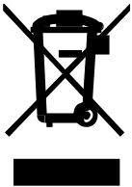
Gooi elektrisch gereedschap niet weg met het huishoudelijk afval!
Overeenkomstig de Europese Richtlijn 2012/19/EU betreffende afgedankte elektrische en elektronische apparatuur en de implementatie ervan in overeenstemming met de nationale wetgeving, moet elektrische apparatuur die het einde van zijn levensduur heeft bereikt, afzonderlijk worden ingezameld en naar een milieuvriendelijke recyclinginstallatie worden gebracht.



EC-Conformiteitsverklaring
HYUNDAI
ZI, 32 rue aristide Bergès – 31270 Cugnaux - France
Tel.: +33 (0)5.34.502.502 Fax: +33 (0)5.34.502.503

Ondergetekende verklaart hierbij dat de hieronder beschreven apparaten
HOUTZAAGMACHINE
Model: HSBE401-1
Nominaal vermogen: 2200 kW S6 40%
Serienummer: 20170822770-20170823109
voldoet aan de bepalingen van de volgende Europese richtlijnen:
2014/30/EU ‘Elektromagnetische compatibiliteit’
2006/42/EG ‘Machines’
2012/65/EU ‘ROHS’
ten aan de volgende normen:
EN55014-1:2006/A2 :2011
EN55014-2/A2:2008
EN61000-3-2 :2014
EN61000-3-11 :2000
EN 1870-6 :2002/A1 :2009
EN 60204-1 :2006/A1 :2009
EG-typecertificaatnummer: M6A 15 06 58058 282
Aangemelde instantie: No 0123

Verantwoordelijke van het technisch bestand: Mr. Olivier Patriarca

Cugnaux, 17/07/2017
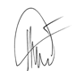

Philippe MARIE / PDG


